# Actividad

**Paso 1)** Una de las formas que los arqueólogos utilizan para analizar los mapas de magnetometría es comparándolos con otros estudios, como los mapas de contorno y las fotos aéreas. Compare los siguientes mapas de contorno (izquierda) y magnetometría (derecha) de Big Hidatsa Village, otro sitio de Knife River. ¿Qué significa la depresión de la cabaña delineada por el cuadrado pequeño?

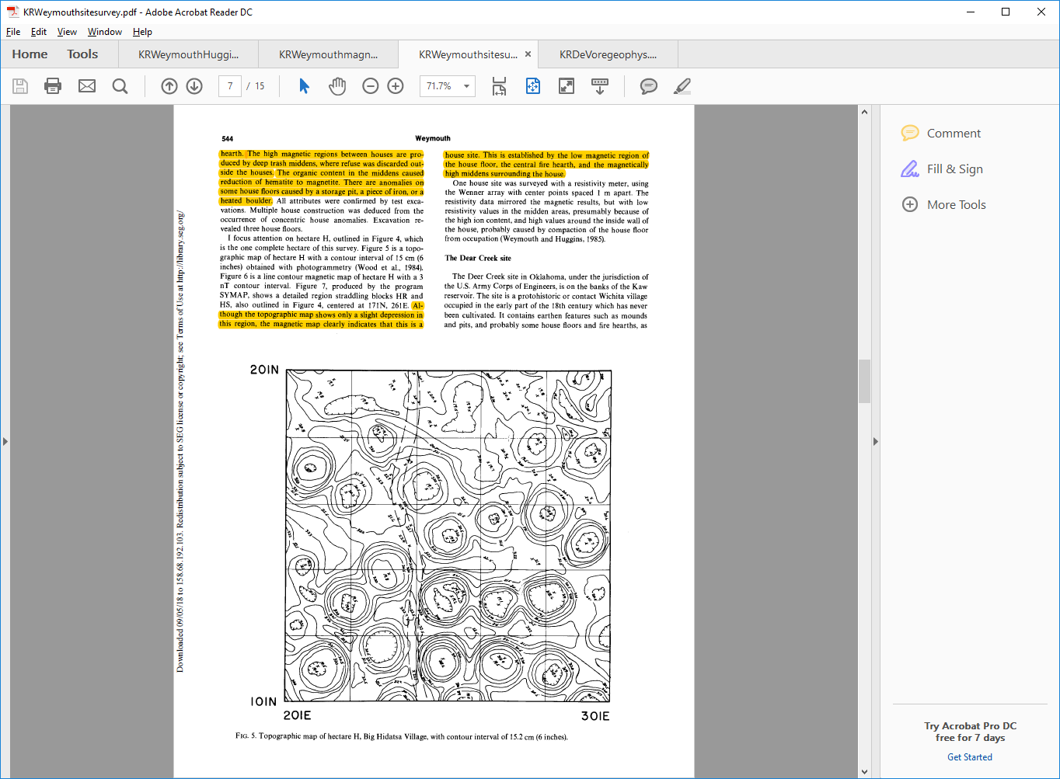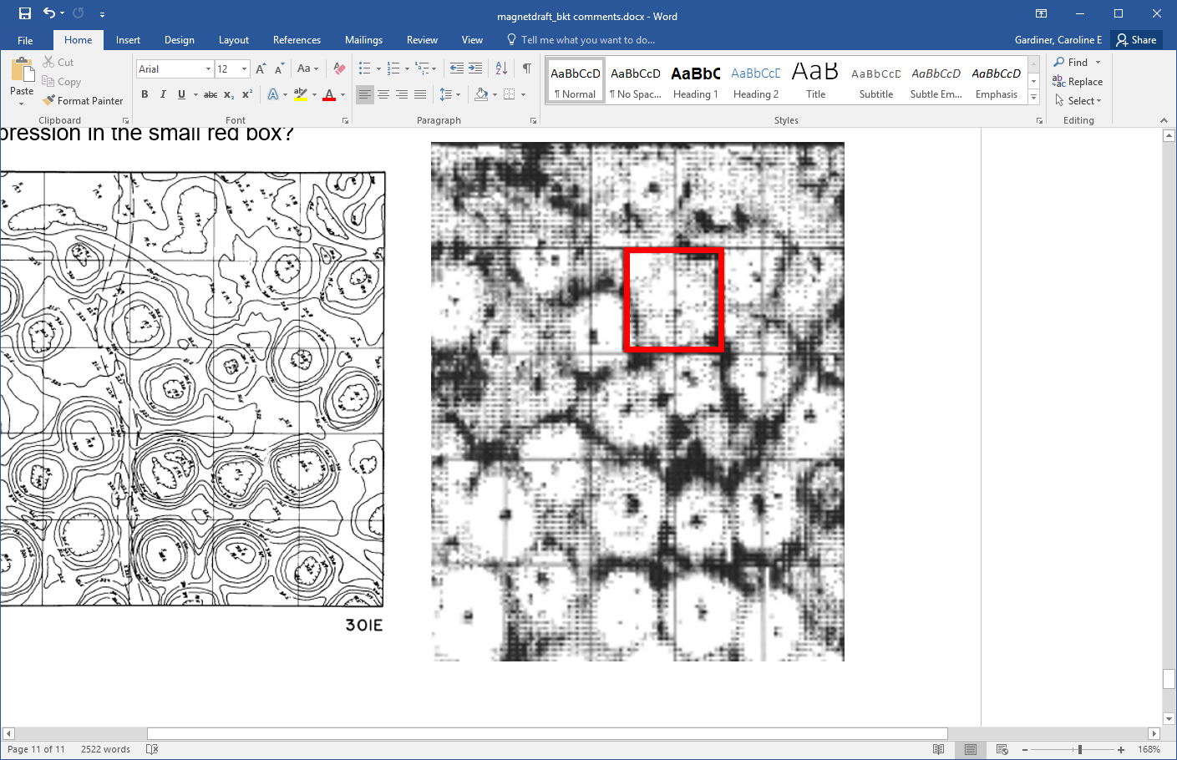

**Paso 2)** Sigue examinando los dos mapas. ¿Hay más impresiones de casas que se aparezcan en los resultados de la magnetometría pero no en el mapa de contorno? ¿Cuántas casas o refugios hay en total?

**Paso 3)** Dado que entre 10 y 20 personas vivían dentro de cada cabaña, ¿qué tan grande era la población de la aldea? ¿Cómo podrían los arqueólogos interpretar que el número de casas cambiaba en el tiempo?